Pirkimo sąlygų 2 priedas „Techninė specifikacija“

TVIRTINU:
Visagino savivaldybės administracijos direktorius

Virginijus Andrius Bukauskas
2025-06-___

PĖSČIŲJŲ/SLIDINĖJIMO/RIEDUČIŲ TRASOS SU ASFALTBETONIO DANGA PAPRASTOJO REMONTO DARBŲ PRITAIKANT TRASĄ VISAGINO GAMTOS OBJEKTŲ LANKYMUI TECHNINĖ SPECIFIKACIJA
Perkančioji organizacija - Visagino savivaldybės administracija, įmonės kodas 188711925, Parko g.14, 31129 Visaginas.
Darbų atlikimo objektas – Slidinėjimo trasa, Visaginas.
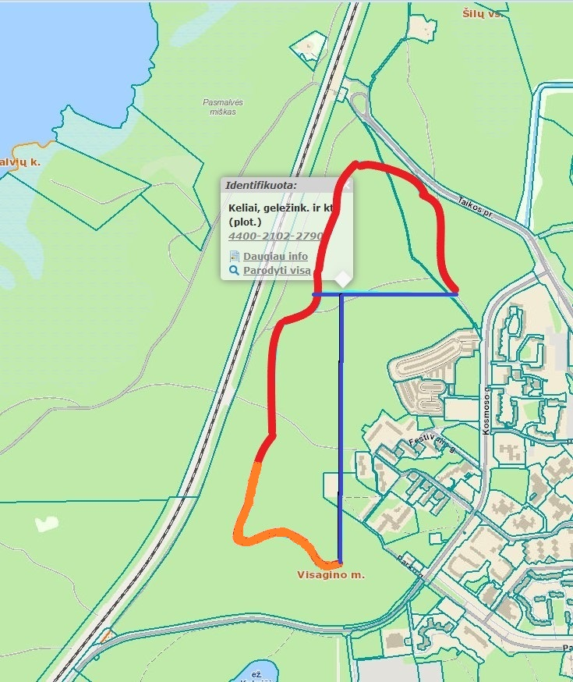

Statinio rūšis: Kiti inžineriniai statiniai.
Paskirtis: Sporto
Statinio kategorija: Nesudėtingas I gr.
Statybos rūšis: Paprastasis remontas.
Danga: Asfaltbetonis
Užsakovas: Visagino savivaldybės administracija (toliau – Užsakovas), kodas 188711925, Parko g. 14, Visaginas, tel. +370 386 31551, visaginas@visaginas.lt

Esama būklė
Visagino savivaldybės administracija turto valdo patikėjimo teise. Slidinėjimo trasa įrengta 1989 m. miško masyve, Visagine, (unikalus daikto Nr. 4400-2102-2790), kurios bendras ilgis 3857 metrai, iš kurių apie 2840 metrų planuojama atlikti paprastąjį remontą, trasos plotis svyruoja nuo 2,33 m iki 2,48 m.
Slidinėjimo trasos asfalto būklė bloga, daug įtrūkusių vietų, yra duobės, šalia trasos augančių medžių šaknys pažeidė asfalto dangos paviršių, vietomis danga iškilnota.
Maždaug 335 metrų ilgio trasą apimantys darbai bus finansuojami įgyvendinant tarptautinį projektą „SnowPower“ („Sniego galia“) (toliau – Projektas), finansuojamą Latvijos ir Lietuvos Interreg VI-A 2021–2027 m. programos lėšomis, o kitos trasos dalies remonto darbai bus finansuojami iš ES lėšų finansuojamo projekto „Visagino gamtos objektų pritaikymas lankymui (sujungiant į bendrą gamtos maršrutą Visagino, Kukuižės ežerus su Gražutės regioniniu parku)“.
Šio pirkimo tikslas - pagerinti Visagino miesto teritorijoje esančią infrastruktūrą ir sudaryti miesto gyventojams patogesnę ir patrauklesnę bei atitinkančią jų poreikius aplinką.

Planuojami darbai:
Technologiniai reikalavimai darbams:
- Pažeistos vietos turi būti išfrezuotos iki 50 mm gylio. Išfrezuotas plotas turi būti išpučiamas suspaustu oru ir gruntuojamas (ištepamas) bituminėmis emulsijomis arba iki 60ºC pašildytu bitumu, po to užpildomas asfaltbetonio mišiniu.
- Statybinių šiukšlių išvežimas automobiliais-savivarčiais, pakraunant rankiniu būdu. Turi būti pateikti dokumentai apie atliekų utilizavimą.
- Asfaltbetonio dangų valymas mechanizuotai ir dalinai rankiniu būdų bei senų krūmų pašalinimas (6 845 m² asfaltbetonio dangos (2,840 x 2,41 = 6844,4 ~ 6 845 m²).
Kadangi slidinėjimo trasa yra miške, trasos kraštai apaugę krūmais bei žolėmis, ant asfaltbetonio gali būti prikritę daug lapų ir spyglių nuo pušų. Siekiant kokybiškai atlikti asfaltbetonio klojimo darbus, prieš klojant asfaltbetonio mišinį nuo trasos turi būti nuvalytos visos šiukšlės bei nuvalyti (paruošti) trasos kraštai.
- Išlyginamasis sluoksnis klojamas naudojant asfaltbetonio mišinį AC 11 VN. Prieš klojant asfaltbetonį, trasa turi būti gruntuojama (ištepama) bituminėmis emulsijomis arba iki 60ºC pašildytu bitumu.
- Viršutinis sluoksnis klojamas naudojant asfaltbetonio mišinį AC 11 VN (iki 40 mm storio asfaltbetonio sluoksnio įrengimas mechanizuotai). Prieš klojant asfaltbetonį, trasa turi būti gruntuojama (ištepama) bituminėmis emulsijomis arba iki 60ºC pašildytu bitumu.
Asfaltbetonio dangos remontas atliekamas esant ne mažesnei, kaip +5⁰ Celsijaus temperatūrai.

Kiti reikalavimai:
- Visus darbus vykdyti vadovaujantis TRA ASFALTAS 24, ĮT ASFALTAS 24, ĮT APM 10, TRA APM 10, T DVAER 12 bei kitais galiojančiais teisės aktais ir normatyvais.
- Vykdant darbus, atliekas tvarkyti laikantis Atliekų tvarkymo taisyklių.
- Darbų zoną aptverti įspėjamaisiais ženklais.
- Tiekėjas apie numatomų darbų pradžią ir pabaigą informuoja Užsakovą.
- Naudoti tik sertifikuotas medžiagas, pateikti atitikties deklaracijas.

PRELIMINARUS DARBŲ KIEKIŲ ŽINIARAŠTIS
Eil.  Nr. | Darbų pavadinimas. | Mato vnt. | Preliminarus kiekiai kurie finansuojami |  | Bendras  preliminarus  kiekis
Eil.  Nr. | Darbų pavadinimas. | Mato vnt. | Įgyvendinant tarptautinį projektą „SnowPower“ („Sniego galia“) (toliau – Projektas), finansuojamą Latvijos ir Lietuvos Interreg VI-A 2021–2027 m. programos lėšomis | Įgyvendinant projektą „Visagino gamtos objektų pritaikymas lankymui (sujungiant į bendrą gamtos maršrutą Visagino, Kukuižės ežerus su Gražutės regioniniu parku)“.. | Bendras  preliminarus  kiekis
1. | Asfaltbetonio dangų valymas mechanizuotai ir dalinai rankiniu būdu. | m² | 790 | 6055 | 6845
2. | Senų krūmų pašalinimas | vnt. | 10 | 110 | 120
3. | Asfaltbetonio dangos nufrezavimas freza su automatiniu aukščio reguliavimu | m² | 482 | 3688 | 4107
4. | Išdaužų iki 5m² ploto užtaisymas(asfaltbetonio mišiniu AC11VN), kai sluoksnio storis 50 mm. | m² | 236 | 464 | 700
5. | Grunto kasimas 0,25 m3 kaušo talpos vienakaušiais ekskavatoriais, pakraunant gruntą į transporto priemones, kai gruntas II grupės | m³ | 5 | 15 | 20
6. | Žvyro skaldos pagrindo sluoksnio įrengimas iš nesurištojo mišinio 0/45, | m³ | 5 | 15 | 20
7. | Juodų dangų paviršiaus gruntavimas | m² | 802 | 6043 | 6845
8. | Išlyginamojo sluoksnio iš asfaltbetonio mišinio įrengimas klotuvu | t | 20 | 180 | 200
9. | Viršutinio dangos sluoksnio iš AC 11 VN asfaltbetonio mišinio įrengimas klotuvu, (sluoksnio storis iki 40 mm) trasos plotis – ne mažiau 2.41 m | m² | 802 | 6043 | 6845
10. | Slidinėjimo trasos pakraščio tvarkymo darbai | km | 0,670 | 5,03 | 5,7
11. | Statybinių šiukšlių išvežimas automobiliais-savivarčiais, pakraunant rankiniu būdu. | t | 42 | 158 | 200
12. | Toponuotraukos parengimas | vnt. |  |  | 1

Bendrieji reikalavimai Tiekėjui
Tiekėjas privalo:
- įvertinti visas reikalingas išlaidas darbų vykdymui,
- atlikti visus darbus, kurie yra numatyti techninėje specifikacijoje.
Įkainiuose turi būti įvertinti visi reikalingi įrenginiai bei mechanizmai darbams atlikti. Įkainiai taikytini ir darbui žiemos arba nakties metu (jei toks pasitaikytų). Tiekėjas teikia pasiūlymą bendriems kiekiams.
Rekomenduojama apsilankyti objekte, susipažinti su visa reikalinga informacija ir įvertinti visas išlaidas, riziką bei kitas aplinkybes.
Sutartyje bus nustatyti fiksuoti darbų įkainiai nurodyti Teikėjo pasiūlyme, už atliktus darbus bus apmokama pagal faktą.
Darbai turi būti atlikti per 30 kalendorių dienų nuo sutartyje numatyto darbų pradžios termino. Darbų atlikimo terminas gali būti pratęstas iki 15 kalendorinių dienų. Darbų pratęsimo termino sąlygos nurodomos Statybos rangos sutarties bendrosiose sąlygose.
Statybos metu objekto medžiagų ir darbų kiekiai gali būti tikslinami.
Tiekėjas turi įvertinti visus darbus, įrenginius ir medžiagas reikalingas įgyvendinti, išlaikant ne prastesnius, nei techninėje specifikacijoje numatytus reikalavimus.
Nurodyti darbai turi būti įvertinti kompleksiškai, kartu su visais palydinčiais darbais.
Visos naudojamos medžiagos ir gaminiai turi būti kokybiškos, tinkamos numatytai paskirčiai ir atitikti nacionalinius ir tarptautinius standartus. Medžiagos turi būti gautos iš patikimų tiekėjų (gamintojų) su atitikties deklaracijomis.
Užsakovas apmoka Tiekėjui už faktiškai atliktus darbus pagal gautas PVM sąskaitas – faktūras per 30 (trisdešimt) kalendorinių dienų po PVM sąskaitos faktūros gavimo dienos. Sąskaita - faktūra gali būti išrašoma tik pasirašius priėmimo-perdavimo aktą. Vykdant rangos darbų sutartį, PVM sąskaitos faktūros turės būti teikiamos naudojantis informacinės sistemos "Sabis priemonėmis.
Tiekėjas darbus privalės atlikti naudodamas savus išteklius, darbo jėgą, medžiagas, techniką, mechanizmus, įrengimus ir įrangą. Užsakovas nesuteiks jokių išteklių, darbo jėgos, medžiagų, technikos, mechanizmų, įrengimų ar įrangos, reikalingos numatytiems darbams atlikti.
Tiekėjas sutarties vykdymo laikotarpiu privalo taikyti aplinkos apsaugos vadybos priemones pagal standartą LST EN ISO 14001 arba Europos Sąjungos aplinkosaugos vadybos ir audito sistemą (EMAS) ar kitus aplinkos apsaugos vadybos standartus, pagrįstus atitinkamais Europos arba tarptautiniais standartais (kuriuos yra patvirtinusios sertifikavimo įstaigos, atitinkančios Europos Sąjungos teisės aktus arba tarptautinius sertifikavimo standartus).
Darbus atlikti vadovaujantis Užsakovo pateiktomis techninėmis specifikacijomis, Lietuvos Respublikos galiojančiais įstatymais ir teisės aktų reikalavimais ir užtikrinti, kad atliekamų darbų kokybė atitiks įprastai tokios rūšies darbams keliamus reikalavimus.
Perkančiosios organizacijos kontaktinis asmuo: Visagino savivaldybės administracijos Vietinio ūkio valdymo ir statybos skyriaus vyriausiasis specialistas Viktor Voronin, tel. Nr. +370 386 36069, el. paštas: viktor.voronin@visaginas.lt.
PRIDEDAMA:
- Nuotraukos, 8 lapai;
- Schema, 1 lapas.

